АНАЛИТИЧЕСКАЯ СПРАВКА
о проведении окружной научно-практической конференции
обучающихся на базе МКОУ Бутурлиновская СОШ №4
26 марта 2014 г.

МКОУ Бутурлиновская СОШ №4 является инновационной площадкой «Школа лидер» по созданию инновационной образовательной модели «Школа социального оптимизма». В рамках данной программы работает НОУ «Эврика», которое готовит проектные и исследовательские работы. 26 марта 2014 г. в МКОУ Бутурлиновская СОШ №4 прошла окружная научно-практическая конференция исследовательских и проектных работ обучающихся. Заместитель директора по НМР, председатель совета НОУ «Эврика» Ядченко Н.П. провела торжественное открытие конференции и пожелала обучающимся удачной защиты.
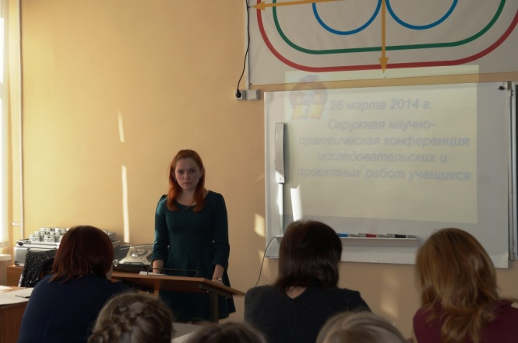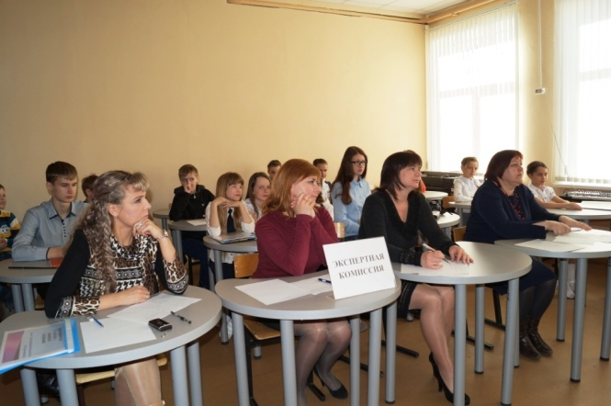
Во время защиты исследовательских и проектных работ выступления оценивала экспертная комиссия в следующем составе:
Ядченко Н.П. – заместитель директора по НМР МКОУ Бутурлиновская ООШ №4, председатель совета НОУ «Эврика».
Сотникова А.Ф. – учитель начальных классов МКОУ Бутурлиновская ООШ №4, сопредседатель совета НОУ «Эврика».
Судникова Н.А. – учитель начальных классов МКОУ Бутурлиновская ООШ №3.
Прядунова Л.В. – учитель МКОУ Бутурлиновская ООШ №3
Снопова И.Г. – учитель МКОУ Бутурлиновская ООШ №5
Экспертная комиссия вела свое независимое оценивание работ, определяла лучшие работы и лучшую защиту, представленную на конференцию.
Участники конференции и присутствующие гости оценивали работы выступающих и после выступлений вручили им смайлики, по количеству которых участники получили дипломы в номинации «Приз зрительских симпатий».
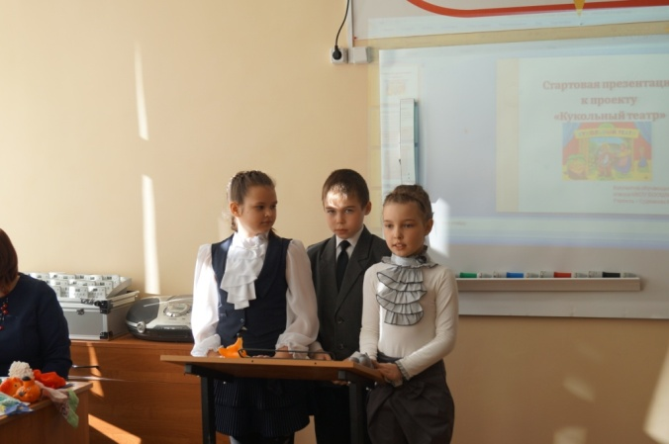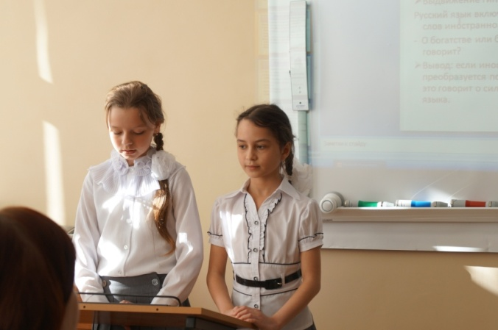

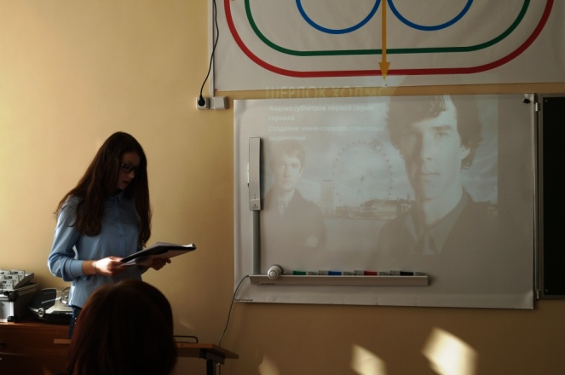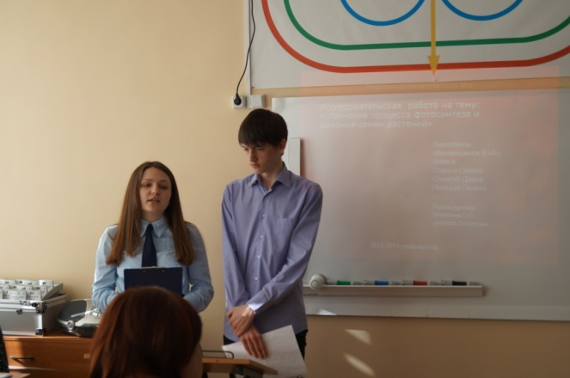
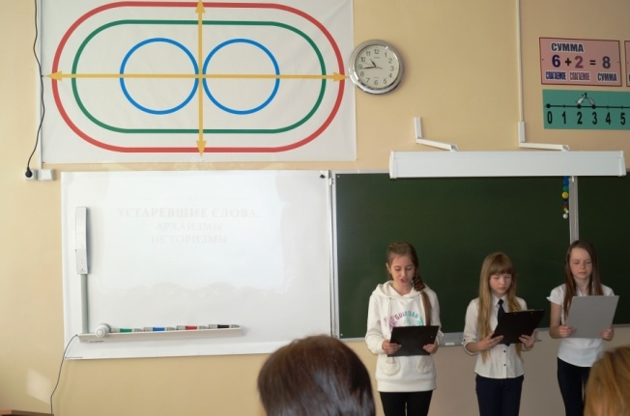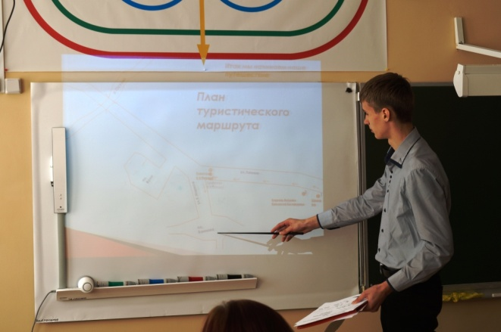
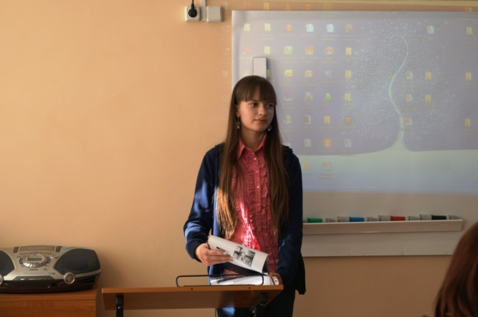

В итоге конференции все обучающиеся были награждены дипломами:
Дипломы Лауреата:
- Прокофьева Анастасия, Пономарева София, Перов Иван – 3 класс МКОУ Бутурлиновская ООШ №3, руководитель Судникова Нина Александровна
- Бирюкова Екатерина, Герус Кристина - 4 класс МКОУ Бутурлиновская ООШ №3, руководитель Прядунова Людмила Владимировна.
- Якименко Евгения - 10 класс МКОУ Бутурлиновская СОШ №4, руководитель Кафтанова А.А.
- Сорока Сергей, Пенская Галина, Сологуб Дарья 9 А класс МКОУ Бутурлиновская СОШ №4, руководитель Инютина О.С.
- Жерегеля Андрей - 9 класс МКОУ Бутурлиновская ООШ №5, руководитель Снопова Ирина Геннадьевна
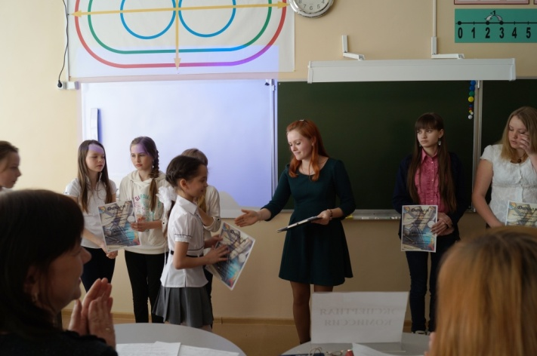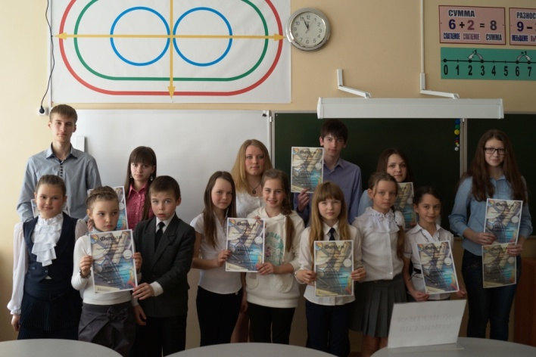
Дипломы Призера:
- Балакова Елизавета - 9 класс МКОУ Зеленопоселковая ООШ,научный руководитель Галина Васильевна Корсика.
- Сватеева Алина, Ковальчук Софья, Коломацкая Екатерина - 5 «Б» класс МКОУ Бутурлиновская СОШ №4, руководитель Сушкова Т.И.
Дипломы Участника в номинации «Приз зрительских симпатий»:
- Якименко Евгения - 10 класс МКОУ Бутурлиновская СОШ №4, руководитель Кафтанова А.А.
- Сорока Сергей, Пенская Галина, Сологуб Дарья 9 А класс МКОУ Бутурлиновская СОШ №4, руководитель Инютина О.С.
- Сватеева Алина, Ковальчук Софья, Коломацкая Екатерина - 5 «Б» класс МКОУ Бутурлиновская СОШ №4, руководитель Сушкова Т.И.

Заместитель директора по НМР:___________/Ядченко Н.П./

